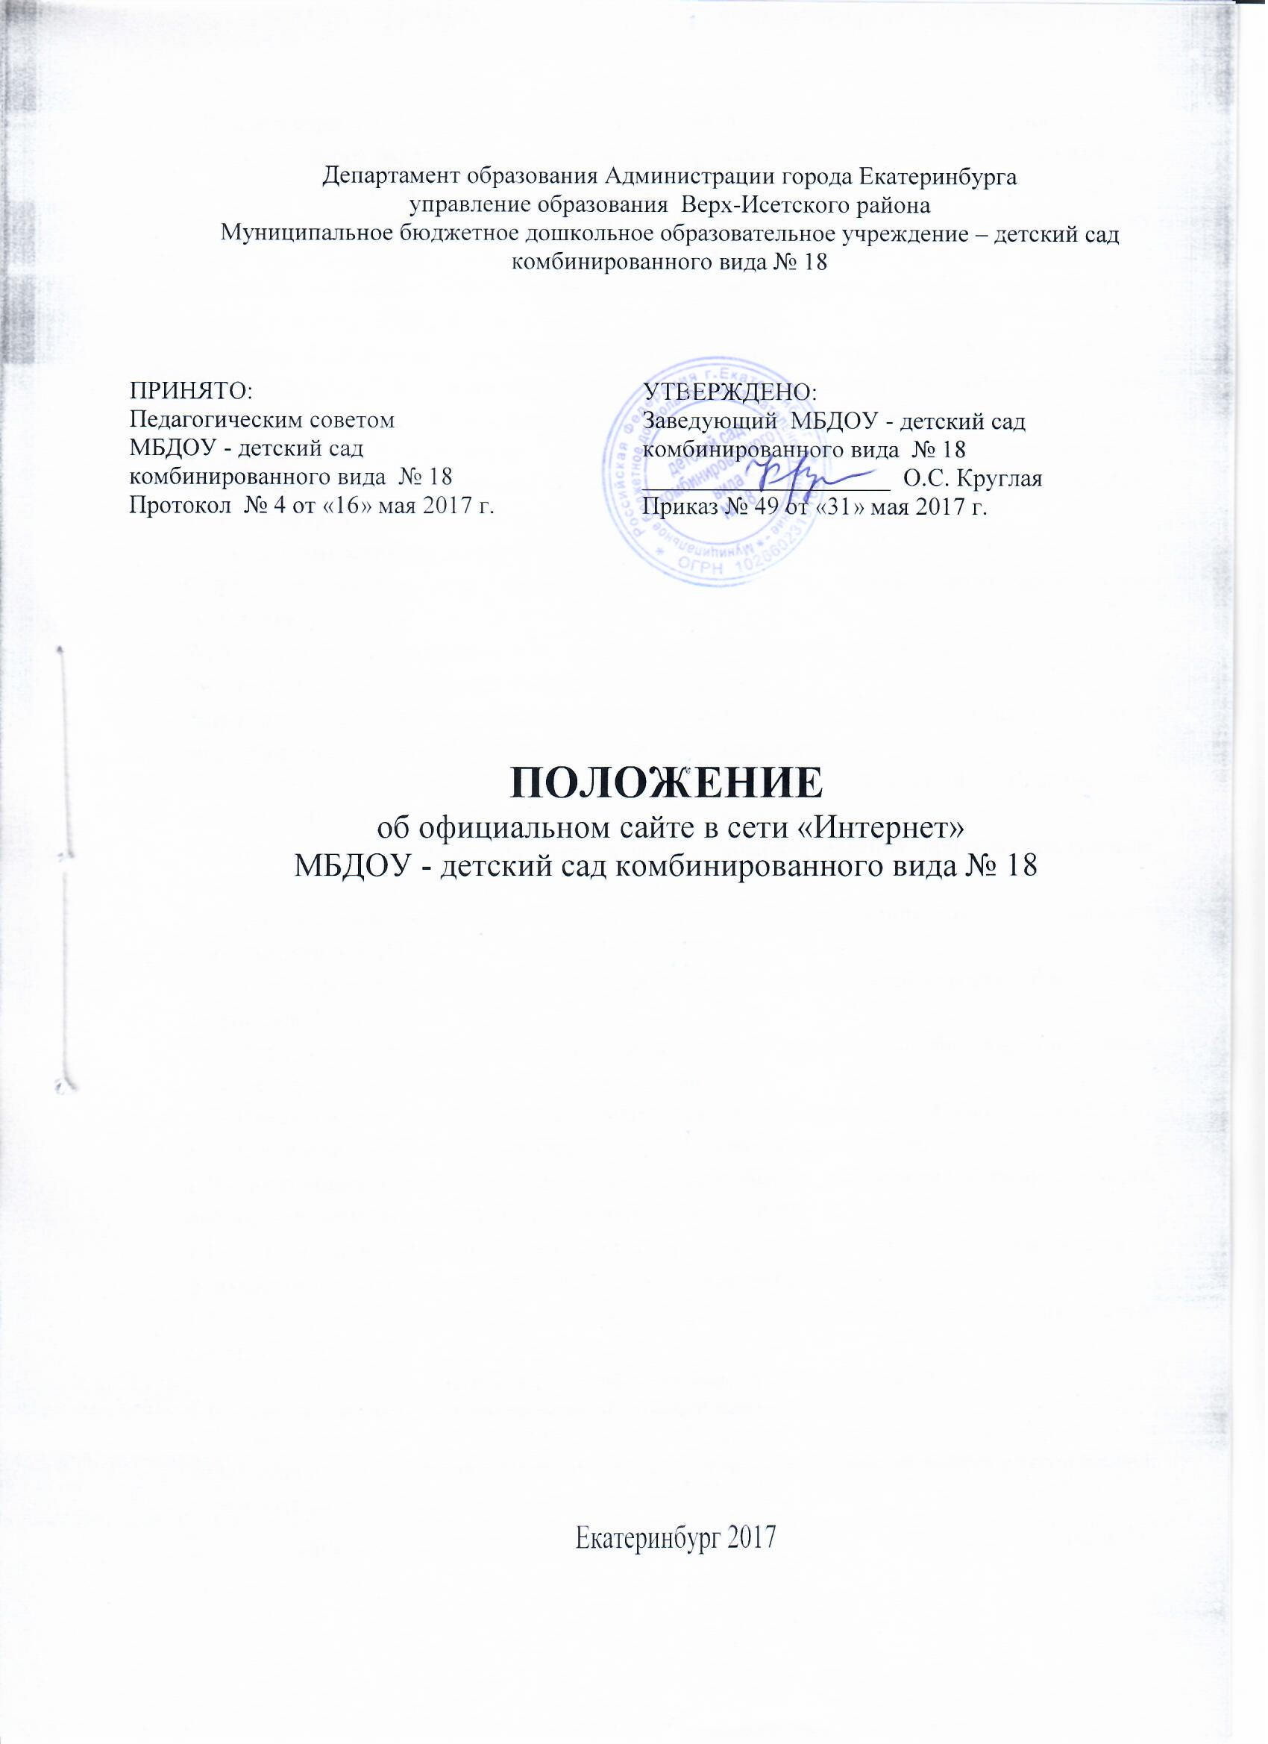

1. Общие положения
1.1. Настоящее Положение об официальном сайте в сети «Интернет» разработано для Муниципального бюджетного дошкольного образовательного учреждения - детский сад комбинированного вида № 18 (далее – МБДОУ). Положение определяет цели и задачи сайта, структуру размещённых информационных материалов, требования к официальному сайту МБДОУ (далее – Сайт), порядок размещения и обновления информации на официальном сайте МБДОУ, функционирование, информационное наполнение и обновление сайта МБДОУ.
1.2. Функционирование официального сайта регламентируется ст. 29 ФЗ № 273-ФЗ от 29.12.2012 года «Об образовании в РФ», Правилами размещения на официальном сайте образовательной организации в информационно-телекоммуникационной сети «Интернет» и обновления информации в образовательной информации, утверждённые Постановлением Правительства РФ от 10.07.2013 года № 582, Уставом МБДОУ, настоящим Положением, приказом руководителя МБДОУ.
1.3. Основные понятия, используемые в Положении:
Сайт – информационный web-ресурс, имеющий четко определенную законченную смысловую нагрузку.
Web-ресурс - это совокупность информации (контента) и программных средств в Интернет, предназначенные для определенных целей.
Разработчик Сайта – физическое лицо или группа физических лиц, создавших Сайт и поддерживающих его работоспособность и сопровождение.
1.4. Настоящее Положение рассматривается и принимается на заседании Педагогического совета МБМБДОУ.
1.5. Настоящее Положение вступает в силу с момента издания приказа заведующим МБМБДОУ об утверждении и действует до внесения изменения.
1.6. Информационные ресурсы Сайта формируются как отражение различных аспектов деятельности МБДОУ.
1.7.Сайт содержит материалы, не противоречащие законодательству Российской Федерации.
1.8. Информация, представленная на Сайте, является открытой и общедоступной, если иное не определено специальными документами.
1.9. Права на все информационные материалы, размещенные на Сайте, принадлежат МБДОУ, кроме случаев, оговоренных в соглашениях с авторами работ.
1.10. Концепция и структура Сайта обсуждается всеми участниками образовательного процесса на заседаниях органов самоуправления МБДОУ.
1.11. Периодичность обновления Сайта, формы и сроки предоставления отчета о функционировании Сайта утверждаются руководителем МБДОУ.
1.12. Финансирование создания и поддержки Сайта осуществляется за счет финансовых средств МБДОУ.
2. Цели и задачи официального Сайта МБДОУ
2.1. Сайт является представительством МБДОУ в сети Интернет.
2.2. Официальный сайт МБДОУ создан с целью оперативного и объективного информирования общественности о деятельности учреждения, включение его в единое образовательное информационное пространство.
2.3. Создание и функционирование официального сайта направлено на решение следующих задач:
- обеспечение информационной открытости деятельности МБДОУ;
- реализация прав граждан на доступ к открытой информации;
- формирование целостного позитивного имиджа МБДОУ;
- осуществление обмена педагогическим опытом;
- стимулирование творческой активности педагогов, родителей воспитанников.

3.Структура официального Сайта МБДОУ
3.1. Официальный сайт учреждения обеспечивает открытость и доступность:
1) информации:
3.1.1.О дате создания образовательной организации, об учредителе, о месте нахождения образовательной организации, режиме, графике работы, контактного телефона и об адресах электронной почты;
3.1.2. О структуре и об органах управления образовательной организацией, в том числе:
- наименование структурных подразделений (органов управления);
- фамилии, имена, отчества и должности руководителей структурных подразделений;
-места нахождения структурных подразделений;
-адреса официальных сайтов в сети «Интернет» структурных подразделений (при их наличии);
-адреса электронной почты структурных подразделений (при их наличии);
- сведения о наличии положений о структурных подразделениях (об органах управления) с приложением копий указанных положений (при их наличии).
3.1.3.Об уровне образования, формах обучения, о нормативном сроке обучения;
3.1.4. О реализуемой образовательной программе, учебном плане, календарном учебном графике, методических и иных документах, разработанных МБДОУ для обеспечения образовательного процесса;
3.1.5.О численности обучающихся по реализуемым образовательным программам за счет бюджетных ассигнований федерального бюджета, бюджетов субъектов Российской Федерации, местных бюджетов и по договорам об образовании за счет средств физических и (или) юридических лиц;
3.1.6.О языках образования, на которых осуществляется образование;
3.1.7.О федеральных государственных образовательных стандартах;
3.1.8. О руководителе образовательной организации, его заместителях, в том числе:
-фамилия, имя, отчество руководителя и его заместителей;
-должность руководителя и его заместителей;
- контактные телефоны;
-адрес электронной почты;
3.1.9.О персональном составе педагогических работников с указанием уровня образования, квалификации и опыта работы, в том числе:
-фамилия, имя, отчество работника (при наличии);
-занимаемая должность (должности);
-наименование направления подготовки и (или) специальности;
-данные о повышении квалификации и (или) профессиональной переподготовке (при наличии);
-общий стаж работы;
-стаж работы по специальности;

3.1.10.О материально-техническом обеспечении образовательной деятельности;
3.1.11.Об объёме образовательной деятельности, финансовое обеспечение которой осуществляется за счет бюджетных ассигнований федерального бюджета, бюджетов субъектов Российской Федерации, местных бюджетов, по договорам об образовании за счет средств физических и (или) юридических лиц;
3.1.12.О поступлении финансовых и материальных средств и об их расходовании по итогам финансового года;
3.2) копий:
3.2.1.Устава образовательной организации;
3.2.2.Лицензии на осуществление образовательной деятельности (с приложениями);
3.2.3.Плана финансово-хозяйственной деятельности образовательной организации, утвержденного в установленном законодательством Российской Федерации порядке, или бюджетной сметы образовательной организации;
3.2.4.Реализуемой образовательной программы, календарного учебного графика, учебного плана;
3.2.5.Федеральных государственных образовательных стандартов дошкольного образования;
3.2.6.Локальных нормативных актов, предусмотренных частью 2 статьи 30 Федерального закона «Об образовании в Российской Федерации» №273-ФЗ от 29.12.2012г., правил внутреннего трудового распорядка, коллективного договора;
3.2.7.Отчета о результатах самообследования;
3.2.8.Документа о порядке оказания платных образовательных услуг, в том числе образца договора об оказании платных образовательных услуг, документа об утверждении стоимости обучения по каждой образовательной программе;
3.2.9.Предписаний органов, осуществляющих государственный контроль (надзор) в сфере образования, отчетов об исполнении таких предписаний;
3.2.10.Иной информации, которая размещается, опубликовывается по решению образовательной организации и (или) размещение, опубликование которой является обязательным в соответствии с законодательством Российской Федерации.
3.3. Указанные информация и документы, если они в соответствии с законодательством Российской Федерации не отнесены к сведениям, составляющим государственную и иную охраняемую законом тайну, подлежат размещению на официальном сайте образовательной организации в сети "Интернет" и обновлению в течение десяти рабочих дней со дня их создания, получения или внесения в них соответствующих изменений. Порядок размещения на официальном сайте Учреждения в сети "Интернет" и обновления информации об образовательной организации, в том числе ее содержание и форма ее предоставления, устанавливается Правительством Российской Федерации.

4. Порядок размещения и обновления информации
на официальном Сайте МБДОУ

4.1.Ежегодно приказом заведующего МБДОУ из числа педагогических работников назначается ответственный за информационное наполнение официального сайта.
4.2.Общая координация работ по функционированию, развитию, периодичности обновления официального сайта возлагается на старшего воспитателя.
4.3.Создание, наполнение и обновление страниц официального сайта осуществляется по договору с обслуживающей организацией ООО «Априкод», которая обеспечивает его разработку, изменение дизайна и структуры, размещение новой, архивирование и удаление устаревшей информации, разработку новых веб-страниц, программно-техническую поддержку, реализацию политики разграничения доступа и обеспечение безопасности информационных ресурсов.
4.4. ООО «Априкод» осуществляет консультационную поддержку по работе официального сайта МБДОУ.
4.5. Пользователю официального сайта предоставляется наглядная информация о структуре официального сайта, включающая в себя ссылку на официальный сайт Министерства образования и науки Российской Федерации в сети «Интернет».
4.6. Необходимая информация размещается на официальном сайте в текстовой и (или) табличной формах, а также в форме копий документов в соответствии с требованиями к структуре официального сайта и формату представлений информации, установленными Федеральной службой по надзору в сфере образования и науки.
4.7.При размещении информации на официальном сайте и её обновлении обеспечивается соблюдение требований законодательства Российской Федерации о персональных данных.
4.8.Технологические и программные средства, которые используются для функционирования официального сайта, должны обеспечивать:
4.8.1.Доступ к размещенной информации без использования программного обеспечения, установка которого на технические средства пользователя информации требует заключения лицензионного или иного соглашения с правообладателем программного обеспечения, предусматривающего взимание с пользователя информации платы.
4.8.2.Защиту информации от уничтожения, модификации и блокирования доступа к ней, а также иных неправомерных действий в отношении её.
4.8.3.Возможность копирования информации на резервный носитель, обеспечивающий её восстановление.
4.8.4. Защиту от копирования авторских материалов.
4.9.Информация на официальном сайте размещается на русском языке, а также может быть размещена на государственных языках республик, входящих в состав Российской Федерации, и (или) на иностранных языках.

5. Технические условия

5.1. Технологические и программные средства обеспечения пользования официальным Сайтом в сети Интернет должны обеспечивать доступ пользователей для ознакомления с информацией, размещенной на Сайте, на основе общедоступного программного обеспечения.
5.2. Для просмотра Сайта не должна предусматриваться установка на компьютере пользователей специально созданных с этой целью технологических и программных средств.
5.3. Пользователю должна предоставляться наглядная информация о структуре Сайта.
5.4. Сайт может размещаться, как на бесплатном хостинге, так и на платном.
5.5. Форумы, Гостевые книги могут являться возможностью Сайта или быть созданы на других хостингах при условии обязательной модерации.

6. Ответственность и контроль

6.1. Ответственность за содержание и достоверность размещаемой на Сайте информации несет руководитель МБДОУ.
6.2. Руководство обеспечением функционирования Сайта и его программно-технической поддержкой возлагается на старшего воспитателя МБДОУ.
6.3. Непосредственное выполнение работ по размещению информации на Сайте, обеспечению ее целостности и доступности, реализации правил разграничения доступа возлагается на разработчиков Сайта, который назначается руководителем МБДОУ и подчиняется руководителю МБДОУ.
6.4. Контроль за функционированием Сайта осуществляет специалист по охране труда.

